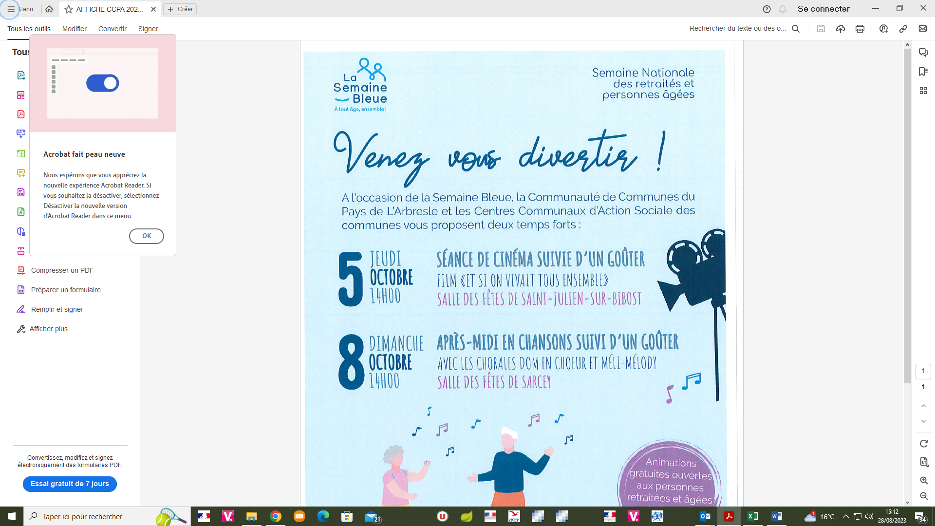

**Merci de compléter les informations ci-dessous**

**NOM : ……………………………………………………… PRÉNOM : ………………………………………………………**

**N° de TEL fixe : Mobile :**

**Adresse : …………………………………………………………………………………………………………………………………………**

**Adresse mail : ……………………… @…………………………………………**

** *Cochez la case de votre choix**

**Jeudi 5 octobre  :  Dimanche 8 octobre :**

**Date limite d’inscription le 28 septembre - à retourner à la Mairie de L’Arbresle**

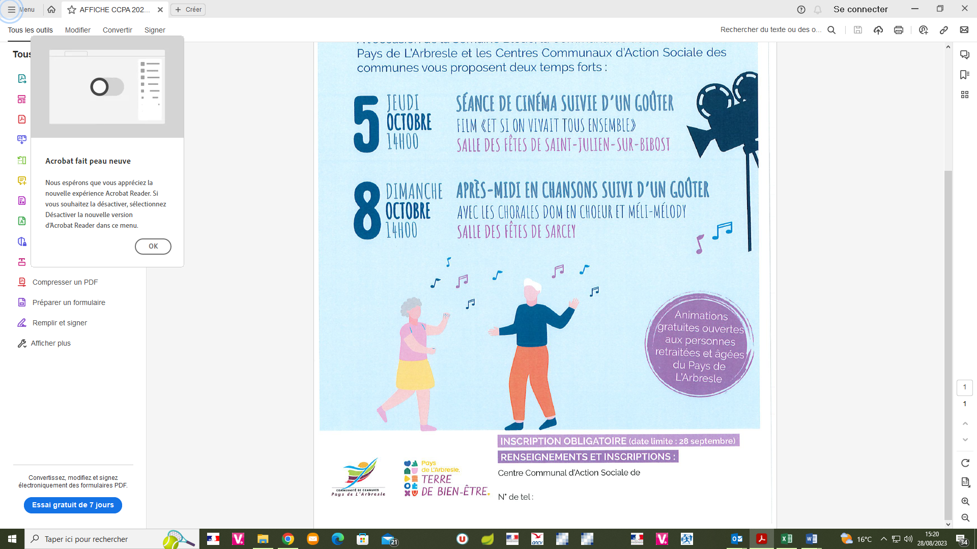

04 74 26 93 93

Mairie de L’Arbresle